**Z E L E N I N A**

1. **Zeleninu lze definovat jako jednoletou (výjimečně dvouletou nebo vytrvalou) bylinu, ze které konzumujeme různé části (kořen, list, květ, plod, stonek). Tyto části bylin získáváme z rostliny v zeleném stavu (oproti polním plodinám). Odtud je také vyvozen tento uživatelský pojem – zelenina. Konzumované části mají různá botanická nebo uživatelská označení.**
2. **Přiřaďte k šipkám na obrázcích zelinářské pojmy.**

(HLÁVKA, MALÁ HLÁVKA, NAŤ, CHRÁST, ZDUŽNATĚLÉ KVĚTENSTVÍ, DUŽNATÝ PLOD, LUSK, CIBULE, ZDUŽNATĚLÝ KOŘEN, BULVA, BULVIČKA, KOŠŤÁL, STONKOVÁ HLÍZA)

1. **Doplňte do tabulky s výčtem zeleniny části, pro tuto zeleninu pěstujeme.**

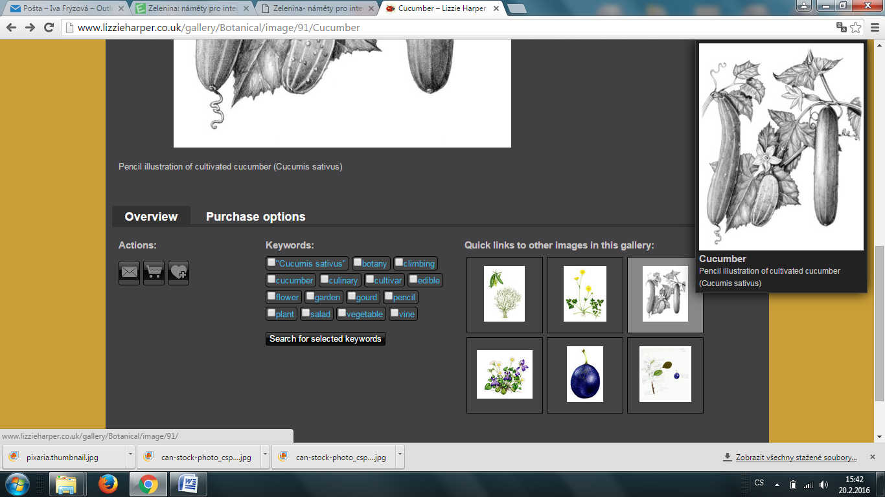 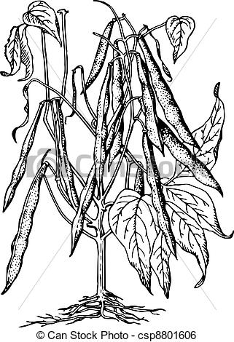 

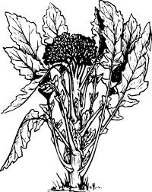 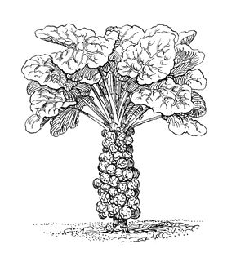 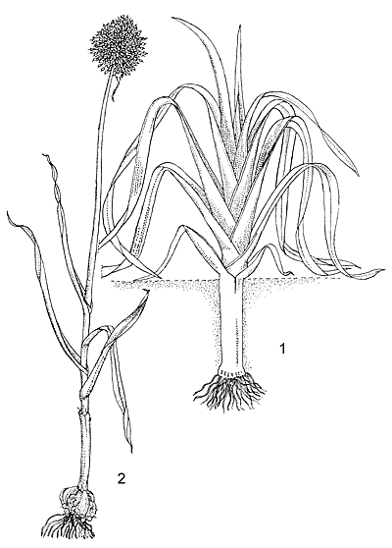

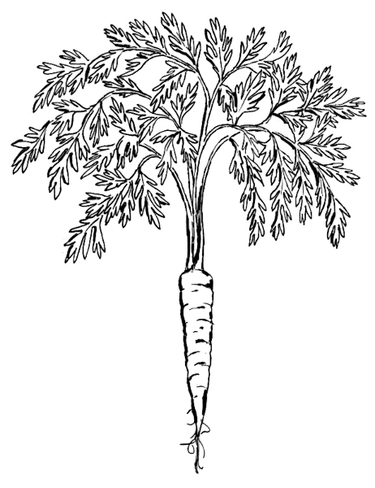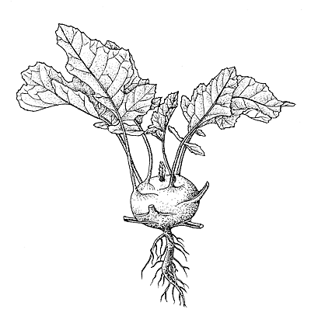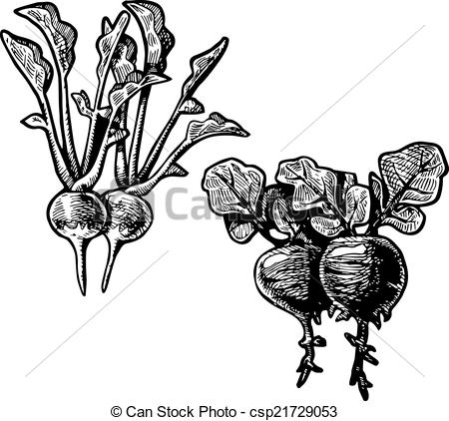

1. **Podle konzumované části zeleninu třídíme do tzv. UŽIVATELSKÝCH SKUPIN. (POZOR, neplést s označením DRUHY ZELENINY, což znamená druhový název, nikoliv skupinu.**
2. **Přiřaďte k jednotlivým definicím správný název uživatelské skupiny.**

(KOŘENOVÁ, LISTOVÁ, KOŠŤÁLOVÁ, PLODOVÁ, LUSKOVÁ, CIBULOVÁ)

1. **Doplňte do tabulky s výčtem zeleniny SKUPINU, do které tato zelenina patří.**

|  |  |  |
| --- | --- | --- |
|  |  |  |
| Je to zelenina, ze které se jí dužnaté plody. Někdy je potřeba před konzumací odstranit semena nebo slupku. Některé druhy se konzumují v syrovém stavu, jiné zase uvařené. Pro dlouhodobé uchování je vhodné konzervování. | Je to zelenina, které má plody suché - lusky. Často se konzumují šťavnatá semena nebo nezralé lusky i se semeny. Nejčastějším způsobem je mrazení, případně konzervace. Pokud jsou semena usušená, hovoříme o luštěninách. | Je to zelenina, která má specificky přeměněnou část stonku a kořene do podoby tzv. cibule. Konzumují se cibule, případně cibule s listy. Specifických znakem je typická vůně. Nejčastěji se uchovává v chladu a temnu. |
|  |  |  |
| Je to zelenina, ze které se konzumují výhradně listy. Tyto listy jsou měkké, křehké a šťavnaté. Velmi špatně se uchovává, protože rychle podléhá zkáze. | Je to zelenina, u které konzumujeme zdužnatělou podzemní část, kterou rostlina vytváří v prvním roce nebo na počátku růstu. Uchovává se nejčastěji písku na temném a chladném místě. | Je to zelenina, která má silný a pevný stonek, tzv. košťál. Konzumují se zdužnatělá květenství, stonek nebo tuhé listy po tepelné úpravě. Uchovává se v temnu a chladu, případně mražením či nakládáním. |

**Někdy se uvádí také skupina KOŘENINOVÁ, do které by bylo možné zařadit zeleninu jako např. kopr, fenykl, bazalku, majoránku, které používáme v kuchyni pro výraznou vůni jako koření.**

1. **PŘÍBUZNOST ROSTLIN – rostliny, které jsou si vzájemně příbuzné (patří do stejné čeledi), čerpají z půdy stejné minerální látky. Proto je vhodné, aby rostliny příbuzné nebyly pěstovány společně v jednom záhoně, případně následující rok na stejném místě. Většina druhů zeleniny patří jen do několika málo čeledí - BRUKOVITÉ, MIŘÍKOVITÉ, HVĚZDNICOVITÉ, TYKVOVITÉ, LILKOVITÉ, LILIOVITÉ, MERLÍKOVITÉ)**
2. **Doplňte do tabulky s výčtem zeleniny čeleď, do které patří.** Pro kontrolu můžete využít webové stránky www.biolib.cz
3. **NÁROKY NA VÝŽIVU** - různé rostliny mají rozdílné nároky na vyhnojení půdy. Podle náročnosti na vyhnojení půdy dělíme zeleninu do tzv. TRATÍ, což znamená pořadí v řádu let, kdy je pěstovat na záhoně po intenzivním vyhnojení.

**I. TRAŤ:** Především zelenina velkého vzrůstu (plodová, košťálová) při nedostatku výživy v půdě neprospívá. Pomalu roste, vytváří málo plodů nebo malé plody. Je tedy vhodné pěstovat tuto zeleninu první rok po vyhnojení půdy.

**II. TRAŤ:** Rostliny menší svým vzrůstem jsou na vyhnojení půdy méně náročné. Naopak v přehnojené půdě překotně rostou, ale především mohou obsahovat velké množství dusičnanů, což je karcinogen pro lidské střevo.

**III. TRAŤ:** Skupina rostlin, které při pěstování vyžadují málo vyhnojenou půdu, v některých případech (lusková) díky symbióze s hlízkatými bakteriemi dokonce půdu dohnojují.

1. **Doplňte do tabulky s výčtem zeleniny, do které tratě tato zelenina patří. (použijte označení římskými čísly. čísla I., II. a III.)** Pro kontrolu můžete využít publikaci Školní užitková zahrada – str. 12., studijní materiály předmětu.

**VÝČET ZELENINY K POZNÁVACÍ ZKOUŠCE**

|  |  |  |  |  |  |  |
| --- | --- | --- | --- | --- | --- | --- |
| **NÁZEV**  **ZELENINY** | **konzumova-ná část** | **uživatelská skupina** | **příbuznost - čeleď** | **trať** | **sazenice** | **na záhoně** |
| **rajče/ paprika/lilek** |  |  |  |  |  |  |
| **okurka/cuketa** | DUŽNATÝ PLOD |  |  | I. | **ANO/NE** |  |
| **dýně/ meloun** |  |  |  |  | **ANO/NE** |  |
| **kukuřice** |  | PLODOVÁ | LIPNICOVITÁ |  |  |  |
| **fazol/hrách** |  |  |  |  |  |  |
| **kapusta hlávková** | LISTY/HLÁVKA |  |  |  |  |  |
| **kapusta růžičková** |  |  |  | I. | **ANO** |  |
| **kapusta kadeřavá** | LISTY |  |  |  |  |  |
| **zelí hlávkové** |  |  |  |  |  |  |
| **zelí čínské** |  | KOŠŤÁLOVÁ |  |  |  |  |
| **brokolice/květák** |  |  |  |  |  |  |
| **kedluben raný** |  |  |  | II. |  |  |
| **kedluben gigant** |  |  |  |  |  |  |
| **černý kořen** |  | KOŘENOVÁ | HVĚZDNICOVITÁ |  | **NE** |  |
| **řepa salátová** |  |  |  |  |  |  |
| **ředkvička** |  |  |  | II./III. |  |  |
| **ředkev** |  |  |  |  |  |  |
| **tuřín** | KOŘEN |  | MIŘÍKOVITÁ |  |  |  |
| **mrkev/karotka** |  |  |  |  |  |  |
| **celer bulvový** |  |  |  | I. | **ANO** |  |
| **pastinák** |  |  |  |  |  |  |
| **petržel kořenová** |  |  |  |  |  |  |
| **petržel naťová** | LIST |  |  |  |  |  |
| **celer řapíkatý** |  |  |  |  |  |  |
| **celer naťový** |  |  |  | II. |  |  |
| **salát hlávkový** |  |  |  |  |  |  |
| **špenát/mangold** |  | LISTOVÁ | MERLÍKOVITÁ |  |  |  |
| **česnek/cibule** |  |  |  |  |  |  |
| **cibule sečka** | CIBULE + LISTY |  |  |  |  |  |
| **pór** |  |  |  | I. | **ANO** |  |
| **pažitka** |  | CIBULOVÁ | LILIOVITÁ |  |  |  |
| **kopr** |  | KOŘENINOVÁ |  |  |  |  |
| **bazalka/majoránka** | LISTY/NAŤ |  | HLUCHAVKOVITÁ | III. |  |  |

1. **DÉLKA VEGETACE** **– různým rostlinám trvá různě dlouhou dobu, než dosáhnou konzumní zralosti (mohou se sklidit a konzumovat). Nejkratší dobu pro svůj růst potřebuje listová zelenina a zelenina velmi malá vzrůstem jako např. ředkvička. Naopak zelenina, které je velká vzrůstem jako např. zelí, pórek, bulvový celer a zelenina pěstovaná pro dužnaté plody (které potřebují čas pro dozrání) potřebuje relativně dlouhou vegetační dobu.**

**Rostliny s dlouhou vegetační dobou nebo rostliny, které chceme mít dříve (tzv. rychlení) musíme předpěstovávat do podoby sazenic, které se vysazují přímo do záhonu.**

1. **Doplňte do tabulky s výčtem zeleniny do sloupce sazenice ANO, pokud tuto zeleninu předpěstováváme.**

**Mnohé druhy velmi dobře rostou na záhoně při výsevu přímo ze semen. Některý dokonce (kořenová, lusková zelenina) případné přesazování přímo vadí.**

1. **Doplňte do tabulky s výčtem zeleniny do sloupce sazenice NE, pokud tuto zeleninu nepředpěstováváme.**
2. **CITLIVOST NA TEPLOTU – rostliny, které jsou u nás nepůvodní, jsou citlivé především na teploty okolo 0 °C. Při nízkých teplotách přestávají růst a dozrávat, případné přízemní mrazíky (byť krátkodobé) způsobí jejich tzv. spálení mrazem. Tyto na nízké teploty náchylné rostliny označujeme jako TEPLOMILNÉ a vysazujeme je na záhon po „ledových mužích“ v polovině května. Na podzim nepřežijí první výrazné ochlazení.**
3. **Do výčtu zeleniny v tabulce barevně vyznačte názvy zeleniny TEPLOMILNÉ (ŠPATNĚ SNÁŠEJÍCÍ OCHLAZENÍ).**
4. **Informace, jaké podmínky potřebuje konkrétní odrůda zeleniny, najdeme na zadní straně sáčku s osivem. Na těchto sáčcích bývá kombinace informací textem a ikonami/obrázky.**
5. **Spojte ikony se správnými pojmy, následně jednotlivé pojmy definujte.**

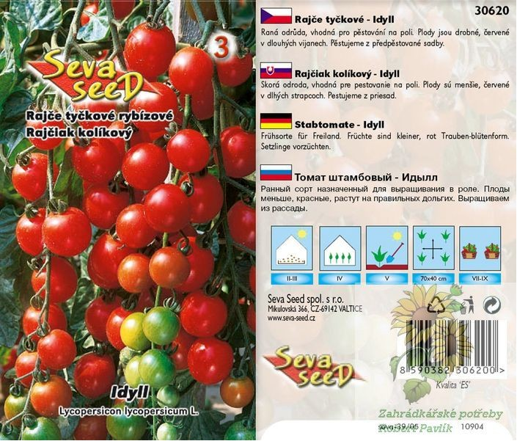VÝSEV - _________________

________________________

________________________

PÍKÝROVÁNÍ - ____________

________________________

________________________

VÝSADBA - ______________

________________________

________________________

SPON - __________________ __________________________

__________________________ SKLIZEŇ - __________________

__________________________

__________________________

1. **Vysvětlete včetně příkladů následující pojmy:**

VEGETAČNÍ DOBA - ___________________________________________________________

KONZUMNÍ ZRALOST - ________________________________________________________

BOTANICKÁ ZRALOST - ________________________________________________________

1. **V rámci jednoho druhu zeleniny jsou na trhu dostupné varianty různých odrůd jednoho druhu. Tyto se mohou lišit jednak v kvalitativních vlastnostech, ale také ve způsobu pěstování. Rozlišujeme odrůdy K RYCHLENÍ, VELMI RANÉ, RANÉ, POLOPOZDNÍ, POZDNÍ nebo pro POLNÍ PĚSTOVÁNÍ, A K PĚSTOVÁNÍ VE SKLENÍCÍCH.**
2. **Do výčtu zeleniny v tabulce uveďte vykřičník u těch druhů zeleniny, které se pěstují ve více variantách z hlediska doby výsevu.**
3. **Při pěstování zeleniny na školním pozemku můžeme zvolit pěstování pouze jediné nebo kombinaci více druhů zeleniny na jednom záhoně.**

**MONOKULTURA** – jedná se o klasický způsob pěstování, kdyna jednom záhoně pěstujeme pouze jeden druh zeleniny.Teprve po úplné sklizni můžeme vysít nebo vysázet další druh.

**SMÍŠENÁ KULTURA** – na jednom záhoně pěstujeme hned několik plodin současně, tzv. smíšená kultura. Hovoříme pak o tzv. KOMBINOVANÉM ZÁHONĚ, kde se střídají řádky různých druhů zeleniny.

**POLYKULTURA** – je způsob pěstování zeleniny, kdy na jednom záhoně pěstujeme více druhů zeleniny. Na rozdíl od kombinovaného záhonu se zelenina nepěstuje v řádcích, ale jednotlivé rostliny vyplňují celý prostor záhonu.

**PERMAKULTURA** – vznikla spojením slov permanentní kultura. Jedná se o soubor vytrvalých rostlin, které se společně pěstují na jednom místě po dobu mnoha let. Nejběžnějším příkladem permakultury je tzv. BYLINKOVÁ SPIRÁLA.

**Pěstování několika plodin současně na kombinovaném záhoně (a to nejen na školním pozemku) je vhodné hned z několika důvodů:**

* **sklidíme více než jednu plodinu ze záhonu**
* **půda je více chráněná rostlinami, nedochází tak k jejímu vysychání, je tedy potřeba méně vody**
* **při volbě vhodných kombinací se jednotlivé plodiny vzájemně podporují v růstu.**

**Při pěstování více druhů zeleniny na jednom záhoně je potřeba uvědomit si, jaké nároky má konkrétní druh zeleniny a současně co vlastně chci pěstovat. Je nutné zohlednit DÉLKU VEGETACE, NÁCHYLNOST ROSTLIN NA CHLAD a VZÁJEMNOU SNÁŠENLIVOST různých druhů.**

**Podle pořadí a významu na záhoně můžeme zeleninu označit následujícími termíny:**

**HLAVNÍ PLODINA** – plodina, o kterou nám jde. Většinou se jedná o rostlinu s dlouhou vegetační dobou. V některých případech je nutné zeleninu předpěstovat a vysazovat až po „zmrzlých“ v polovině května – tzv. teplomilné druhy (které nesnesou ani krátkodobě teploty pod 0°C, dojde u nich tzv. spálení mrazem).

**PŘEDPLODINA** – některé hlavní plodiny je možné vysadit na záhon relativně pozdě – např. v květnu. Proto je možné vysít nebo vysadit na záhon v předstihu tzv. chladnomilné druhy (krátkodobě snášející teploty okolo 0°C). Získáme tak z jednoho záhonu sklizeň ještě před tím, než hlavní plodina dosáhne konzumní zralosti.

**MEZIŘÁDKOVÁ PLODINA** – mezi řádky hlavní plodiny může být z počátku nebo naopak ke konci růstu dostatek místa. Tento prostor zarůstá plevelem a současně zde dochází k rychlejšímu vysychání záhonu. Pokud se na tato místa (mezi řádky hlavní plodiny) vysejí nebo vysází druhy zeleniny s krátkou vegetační dobou, získáme tak jednu sklizeň navíc.

**NÁSLEDNÁ PLODINA** – některé hlavní plodiny sklidíme již během prázdnin a záhon by tak zůstal až do podzimu prázdný. Proto je vhodné vysít nebo vysázet na něj rostliny s krátkou vegetační dobou (vhodné pro podzimní pěstování), čímž získáme další sklizeň. Můžeme vysít také zelené hnojení, které na podzim zaryjeme a tím půdu přirozeně přihnojíme.

**BIOLOGICKÁ OCHRANA** – některé rostliny díky látkám, které obsahují (např. vůně) mohou odpuzovat některé škůdce. Pokud takovou rostlinu vysejeme nebo vysázíme vedle zeleniny „lákavé“ pro škůdce, můžeme ji tímto způsobem ochránit. Vhodnou a také velmi hezkou biologickou ochranu poskytuje např. aksamitník nebo měsíček, vhodné je také např. doplnění výsevu mrkve o česnek.

1. **Doplňte do tabulky s výčtem zeleniny do posledního sloupce, do které z kategorií by bylo možné tuto zeleninu zařadit. (v některých případech je více možností)**

**Při plánování a následném výsevu či výsadbě kombinovaného záhonu je nutné zohlednit příbuznost a vzájemnou snášenlivost konkrétních druhů zeleniny. Některé druhy zeleniny se ve svém růstu vzájemně podporují (např. rajče a fazol), jiné se naopak vyloženě nesnáší (např. rajče a hrách). Některé z kombinací jsou pak neutrální (ani se nesnáší ani nepodporují)**

1. **Vyhledejte v tabulce kombinace zeleniny, které se vzájemně snáší a které se nesnáší.**

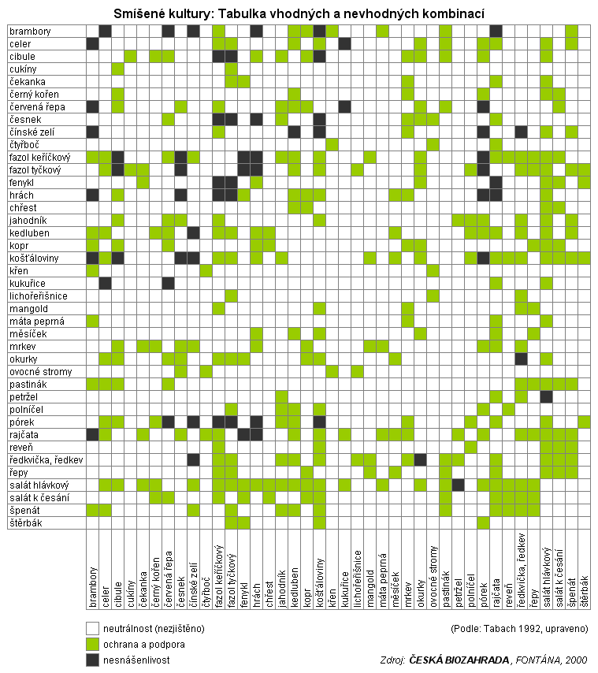

1. **Ověřte, který z následujících návrhů by bylo možno realizovat formou kombinovaného záhonu.**

**ZÁHON A:** hlavní plodina **rajče** (výsev III., výsadba V.), předplodina **ředkvička** (výsev III.), meziřádková **salát** (výsev II., výsadba IV), biologická ochrana **afrikán** (výsev III., výsadba V.)

**ZÁHON B:** hlavní plodina **pórek** (výsev II., výsadba IV.), meziřádková **kedlubna** (výsev II., výsadba IV), biologická ochrana **afrikán** (výsev III., výsadba V.)

**ZÁHON C:** hlavní plodina **dýně/cuketa** (výsev IV., výsadba V.), předplodina **ředkvička** (výsev III.), meziřádková **salát** (výsev II., výsadba IV), bio. ochrana **afrikán** (výsev III., výsadba V.)

**ZÁHON D:** hlavní plodina **cibule** (výsev III.), předplodina **ředkvička** (výsev III.), meziřádková **fazol** (výsev V.), biologická ochrana **afrikán** (výsev III., výsadba V.)

1. **Vyberte jednu z vhodných kombinací a rozkreslete, jak by takový záhon vypadal**

**ZAČÁTKEM DUBNA**

**90**

**cm**

**300 cm**

**V ČERVNU**

**90**

**cm**

**300 cm**

**V ZÁŘÍ**

**90**

**cm**

**300 cm**